Application Futures:
Multitasking | 
Random data | 
Double override | 
Source code control | 

java -Xms64m de.homedev.cleandisk.MainMultitasking G: true
or
java -Xms64m de.homedev.cleandisk.MainSimple G: true
true/false – 2 times override flag (true – override 2 times; false – override 1 time)
G – device URL (disk name in Windows)
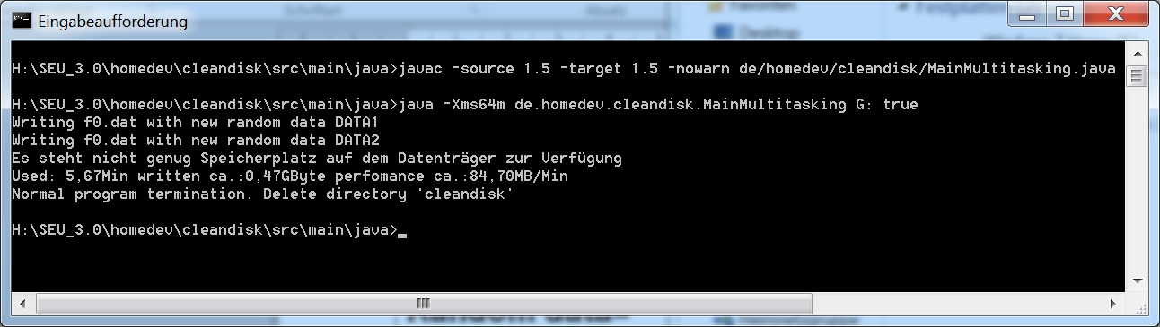

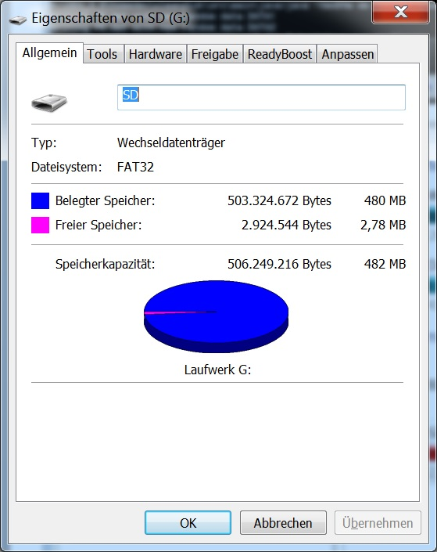 | 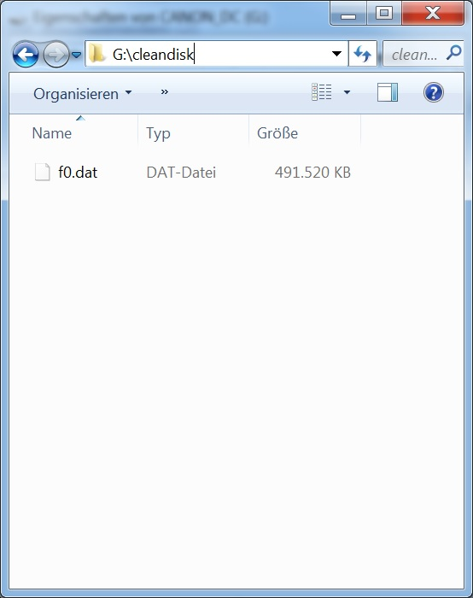

Wenn Daten 1 Mal überschrieben sind, so können die von einem normalen Benutzer nicht wiederhergestellt werden. Es existiert aber doch eine Möglichkeit mit einem speziellen Festplattenkontroller die Daten wiederherzustellen.
Bei Datenübertragung sowie beim Datenspeichern entsprechen 0 und 1 Werten entsprechende Spannungswerte. Zum Beispiel:
(12 - 42 mA) – 0 und (62 – 92 mA) – 1
Zum Beispiel eine Zelle liefert 70 mA und andere 85 mA. Den möglichen Unterschied könnte nur der vorherigen Wert (0 und 1) ausmachen. So könnte theoretisch den vorherigen Wert ermittelt werden.

P.S. 2022. Zweifache Überschreibung wurde implementiert noch für alte HDD Festplatten. SSD schreibt die Daten nie auf dieselbe Stelle nacheinander. Führen Sie die Applikation bei SSD Festplatten oder komprimierten/verschlüsselten HDD Laufwerken 2 Mal mit einfachem Überschreiben. So werden Daten auch 2 Mal auf dieselbe Stelle geschrieben.

